МАДОУ «Детский сад «Радуга»

презентация старшей группы №6

**«ПРОСТОКВАШИНО»**

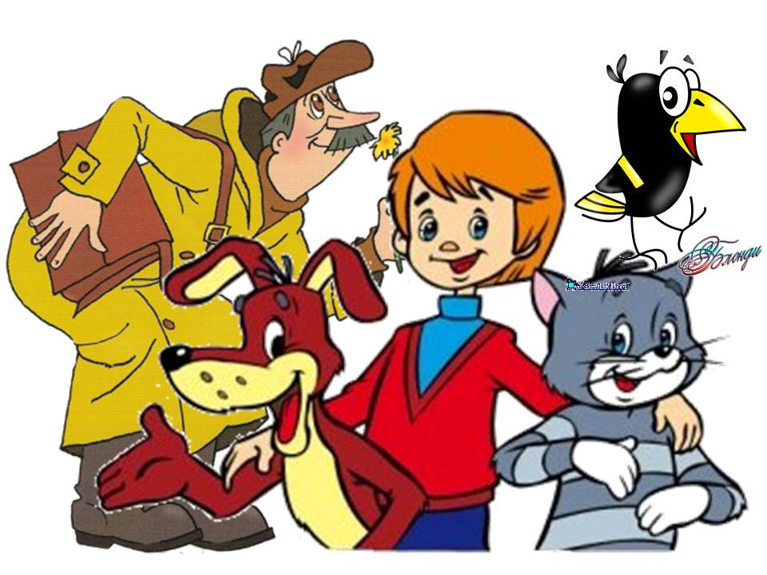

подготовили восп-ли: Кокшарова В. Н.

Воробьёва А. В.

2022 г.

**Цель:** позитивная социализация и всестороннее развитие ребенка старшего дошкольного возраста в адекватных его возрасту детских видах деятельности.

**Задачи**: программа обеспечивает развитие личности детей дошкольного возраста в различных видах общения и деятельности с учётом их возрастных, индивидуальных психологических и физиологических особенностей и направлена на решение задач:

1) охраны и укрепления физического и психического здоровья детей, в том числе их эмоционального благополучия;

2) обеспечения равных возможностей для полноценного развития каждого ребенка в период дошкольного детства независимо от места жительства, пола, нации, языка, социального статуса, психофизиологических и других особенностей (в том числе ограниченных возможностей здоровья);

3) обеспечения преемственности целей, задач и содержания образования, реализуемых в рамках образовательных программ различных уровней (далее - преемственность основных образовательных программ дошкольного и начального общего образования);

4) создания благоприятных условий развития детей в соответствии с их возрастными и индивидуальными особенностями и склонностями, развития способностей и творческого потенциала каждого ребенка как субъекта отношений с самим собой, другими детьми, взрослыми и миром;

5) объединения обучения и воспитания в целостный образовательный процесс на основе духовно-нравственных и социокультурных ценностей и принятых в обществе правил и норм поведения в интересах человека, семьи, общества;

6) формирования общей культуры личности детей, в том числе ценностей здорового образа жизни, развития их социальных, нравственных, эстетических, интеллектуальных, физических качеств, инициативности, самостоятельности и ответственности ребенка, формирования предпосылок учебной деятельности;

7) обеспечения вариативности и разнообразия содержания Программ и организационных форм дошкольного образования, возможности формирования Программ различной направленности с учетом образовательных потребностей, способностей и состояния здоровья детей;

8) формирования социокультурной среды, соответствующей возрастным, индивидуальным, психологическим и физиологическим особенностям детей;

9) обеспечения психолого-педагогической поддержки семьи и повышения компетентности родителей (законных представителей) в вопросах развития и образования, охраны и укрепления здоровья детей.

**Возрастные особенности детей**

**(5 -6 лет, старшая группа)**

Дети шестого года жизни уже могут распределять роли до начала игры и строить свое поведение, придерживаясь роли. Игровое взаимодействие сопровождается речью, соответствующей и по содержанию, и интонационно взятой роли. Речь, сопровождающая реальные отношения детей, отличается от ролевой речи. Дети начинают осваивать социальные отношения и понимать подчиненность позиций в различных видах деятельности взрослых, одни роли становятся для них более привлекательными, чем другие. При распределении ролей могут возникать конфликты, связанные с субординацией ролевого поведения. Наблюдается организация игрового пространства, в котором выделяются смысловой «центр» и «периферия». Действия детей в играх становятся разнообразными.

Развивается изобразительная деятельность детей. Это возраст наиболее активного рисования. Рисунки могут быть самыми разными по содержанию: это и жизненные впечатления детей, и воображаемые ситуации, и иллюстрации к фильмам и книгам. Обычно рисунки представляют собой схематичные изображения различных объектов, но могут отличаться оригинальностью композиционного решения, передавать статичные и динамичные отношения. Рисунки приобретают сюжетный характер; достаточно часто встречаются многократно повторяющиеся сюжеты с небольшими или, напротив, существенными изменениями. Изображение человека становится более детализированным и пропорциональным. По рисунку можно судить о половой принадлежности и эмоциональном состоянии изображенного человека.

Конструирование характеризуется умением анализировать условия, в которых протекает эта деятельность. Дети используют и называют различные детали деревянного конструктора. Могут заменить детали постройки в зависимости от имеющегося материала. Овладевают обобщенным способом обследования образца. Дети способны выделять основные части предполагаемой постройки. Конструктивная деятельность может осуществляться на основе схемы, по замыслу и по условиям. Появляется конструирование в ходе совместной деятельности. Дети могут конструировать из бумаги, складывая ее в несколько раз (два, четыре, шесть сгибаний); из природного материала.

Они осваивают два способа конструирования: 1) от природного материала к художественному образу (ребенок «достраивает» природный материал до целостного образа, дополняя его различными деталями); 2) от художественного образа к природному материалу (ребенок подбирает необходимый материал, для того чтобы воплотить образ).

Продолжает совершенствоваться восприятие цвета, формы и величины, строения предметов; систематизируются представления детей. Они называют не только основные цвета и их оттенки, но и промежуточные цветовые оттенки; форму прямоугольников, овалов, треугольников. Воспринимают величину

объектов, легко выстраивают в ряд — по возрастанию или убыванию — до 10 различных предметов.

Однако дети могут испытывать трудности при анализе пространственного положения объектов, если сталкиваются с несоответствием формы и их пространственного расположения. Это свидетельствует о том, что в различных ситуациях восприятие представляет для дошкольников известные сложности, особенно если они должны одновременно учитывать несколько различных и при этом противоположных признаков.

В старшем дошкольном возрасте продолжает развиваться образное мышление. Дети способны не только решить задачу в наглядном плане, но и совершить преобразования объекта, указать, в какой последовательности объекты вступят во взаимодействие и т. д. Однако подобные решения окажутся правильными только в том случае, если дети будут применять адекватные мыслительные средства. Среди них можно выделить схематизированные представления, которые возникают в процессе наглядного моделирования; комплексные представления, отражающие представления детей о системе признаков, которыми могут обладать объекты, а также представления, отражающие стадии преобразования различных объектов и явлений (представления о цикличности изменений): представления о смене времен года, дня и ночи, об увеличении и уменьшении объектов в результате различных воздействий, представления о развитии и т. д. Кроме того, продолжают совершенствоваться обобщения, что является основой словесно-логического мышления.

В дошкольном возрасте у детей еще отсутствуют представления о классах объектов. Дети группируют объекты по признакам, которые могут изменяться, однако начинают формироваться операции логического сложения и умножения классов. Так, например, старшие дошкольники при группировке объектов могут учитывать два признака: цвет и форму (материал) и т. д. Как показали исследования отечественных психологов, дети старшего дошкольного возраста способны рассуждать и давать адекватные причинные объяснения, если анализируемые отношения не выходят за пределы их наглядного опыта. Развитие воображения в этом возрасте позволяет детям сочинять достаточно оригинальные и последовательно разворачивающиеся истории. Воображение будет активно развиваться лишь при условии проведения специальной работы по его активизации.

Продолжают развиваться устойчивость, распределение, переключаемость внимания. Наблюдается переход от непроизвольного к произвольному вниманию. Продолжает совершенствоваться речь, в том числе ее звуковая сторона. Дети могут правильно воспроизводить шипящие, свистящие и сонорные звуки. Развиваются фонематический слух, интонационная выразительность речи при чтении стихов, в сюжетно-ролевой игре и в повседневной жизни. Совершенствуется грамматический строй речи. Дети используют практически все части речи, активно занимаются словотворчеством. Богаче становится лексика: активно используются синонимы и антонимы.

Развивается связная речь. Дети могут пересказывать, рассказывать по картинке, передавая не только главное, но и детали. Достижения этого возраста характеризуются распределением ролей в игровой деятельности; структурированием игрового пространства; дальнейшим развитием изобразительной деятельности, отличающейся высокой продуктивностью; применением в конструировании обобщенного способа обследования образца; усвоением обобщенных способов изображения предметов одинаковой формы. Восприятие в этом возрасте характеризуется анализом сложных форм объектов; развитие мышления сопровождается освоением мыслительных средств (схематизированные представления, комплексные представления, представления о цикличности изменений); развиваются умение обобщать, причинное мышление, воображение, произвольное внимание, речь, образ Я.

В детский сад детишки

С радостью идут.

И девчонки и мальчишки…

Очень нравится им тут!

В детском саду у нас

Очень интересно!

Хотим мы провести для вас

Экскурсию все вместе.

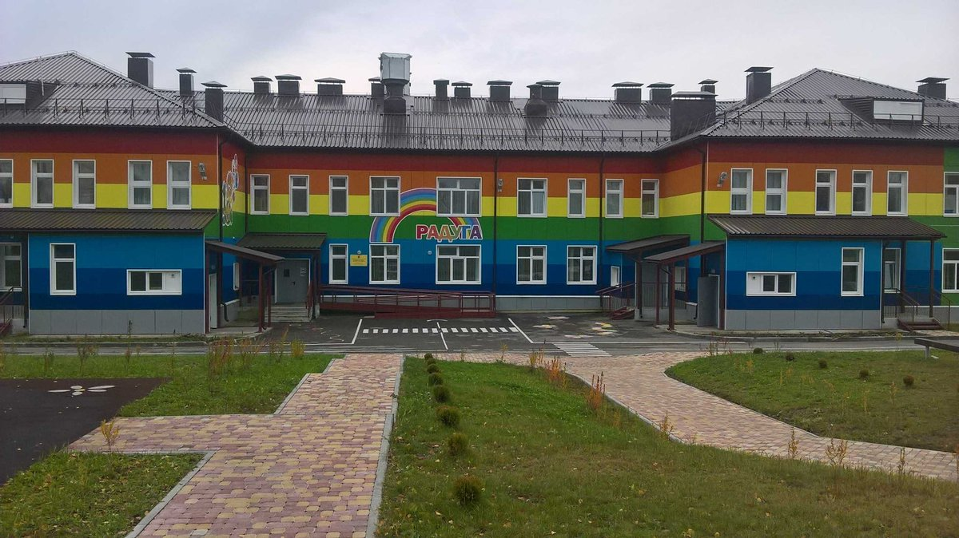

Мы дверь пред вами открываем

И в нашу группу приглашаем!

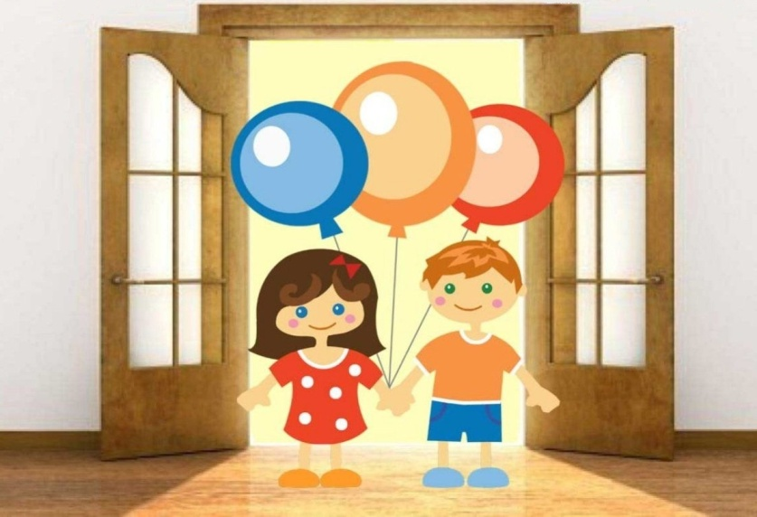

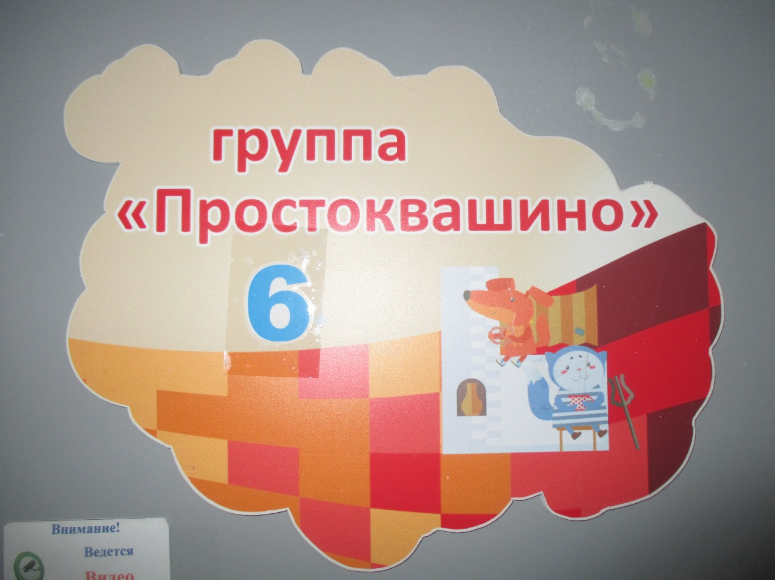

* В нашей группе, всем на диво,

И нарядно и красиво!

Очень много есть у нас…

Всё покажем мы сейчас! 

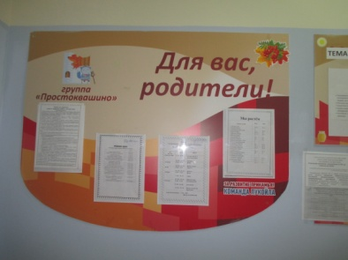

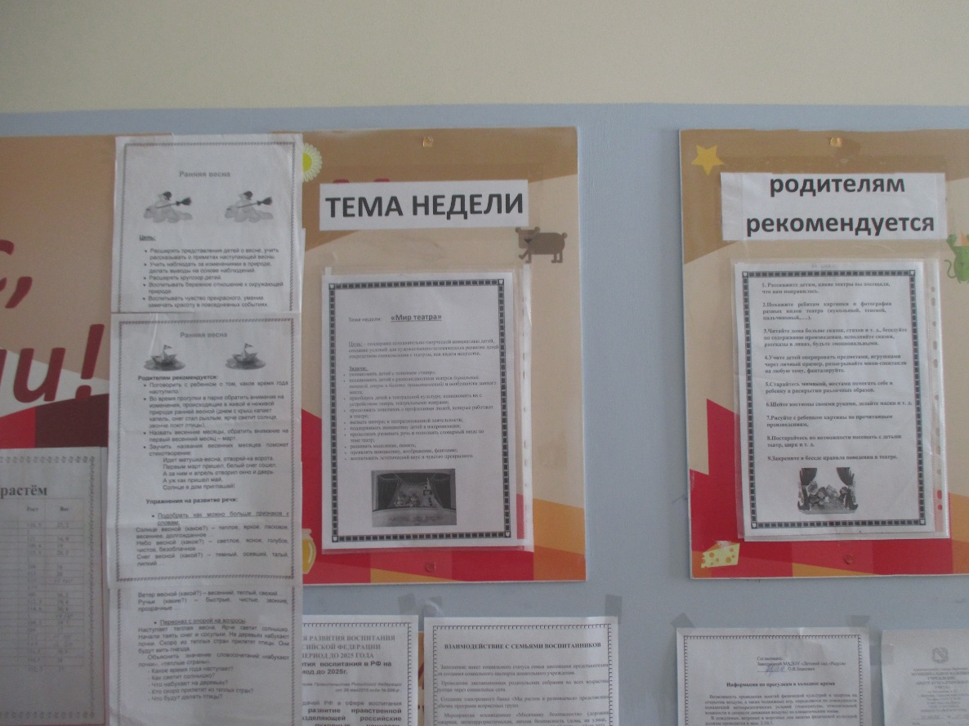

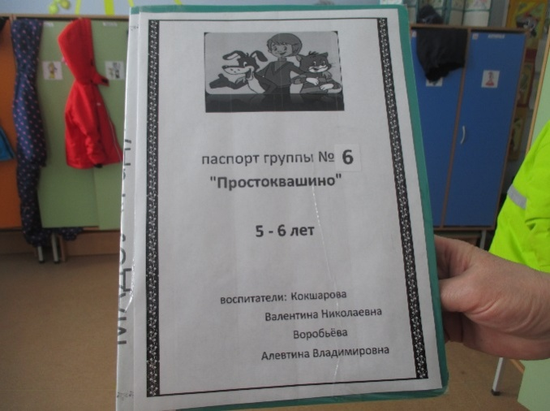 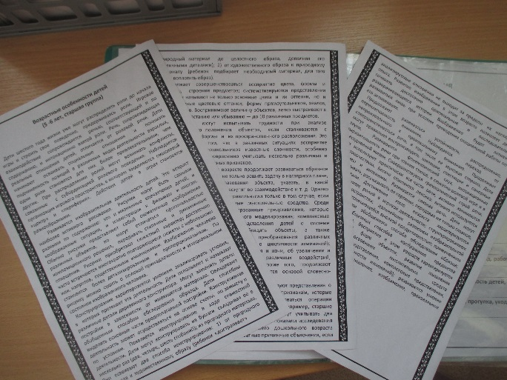

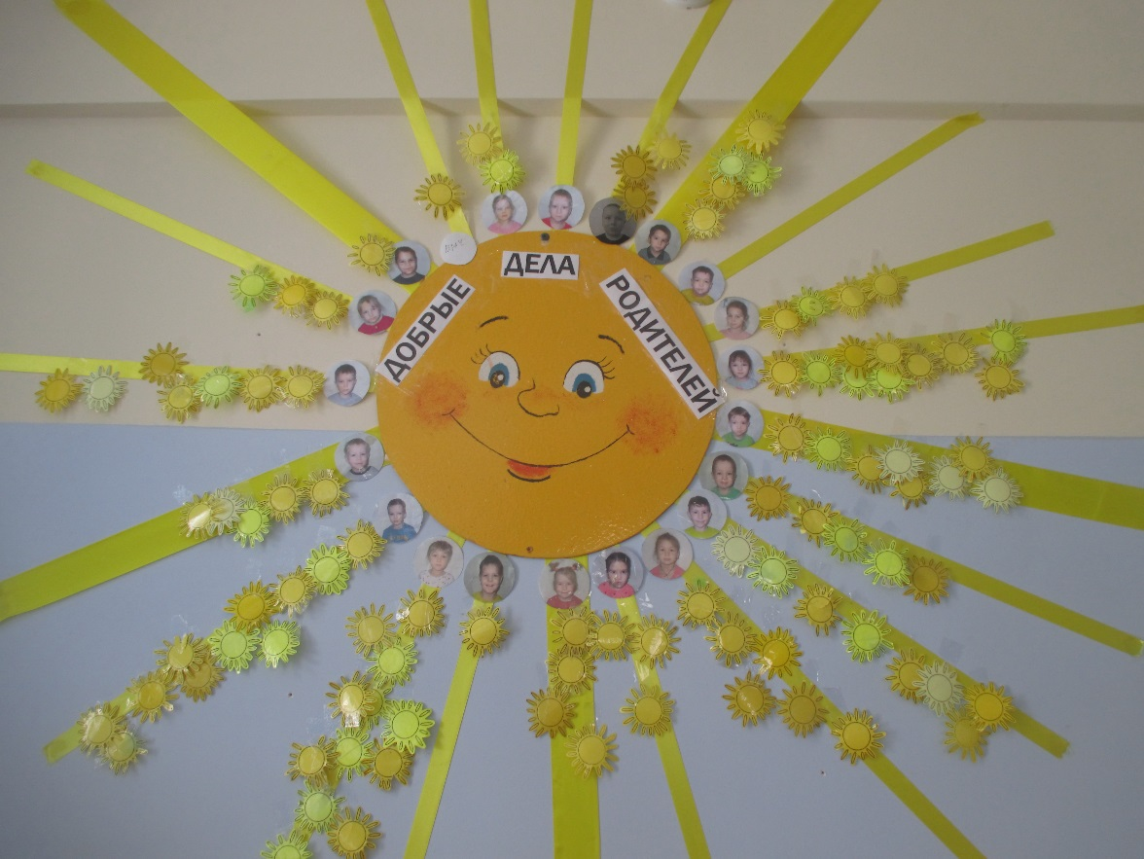

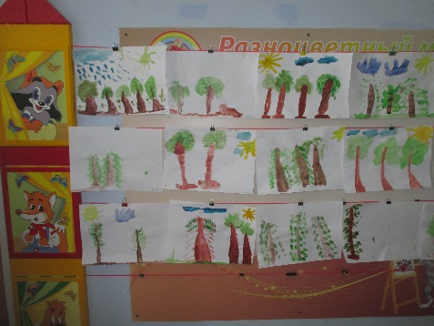

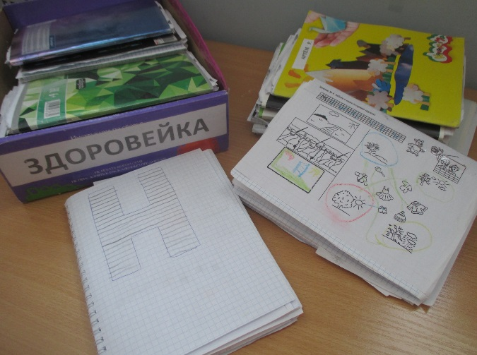 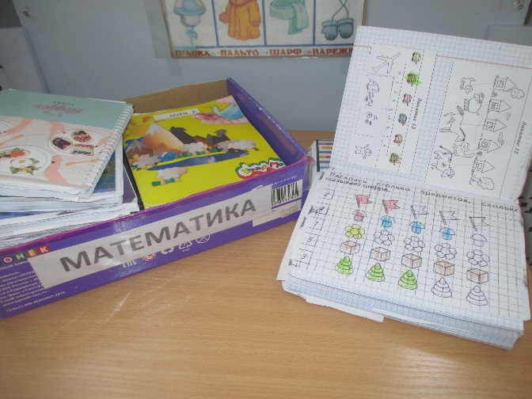

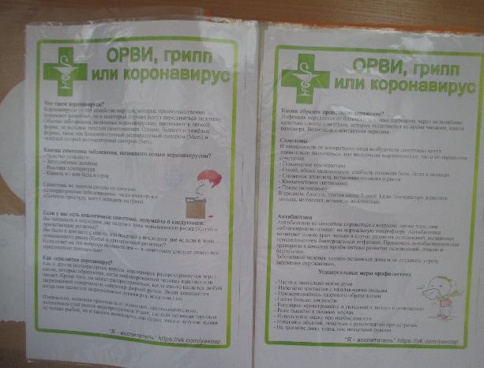 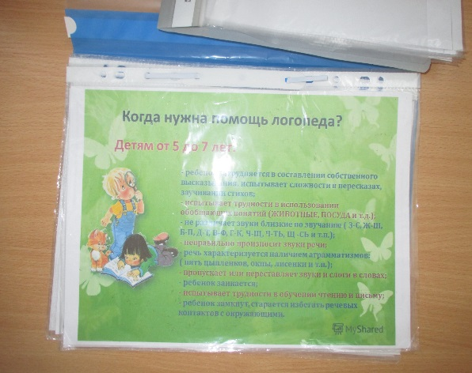

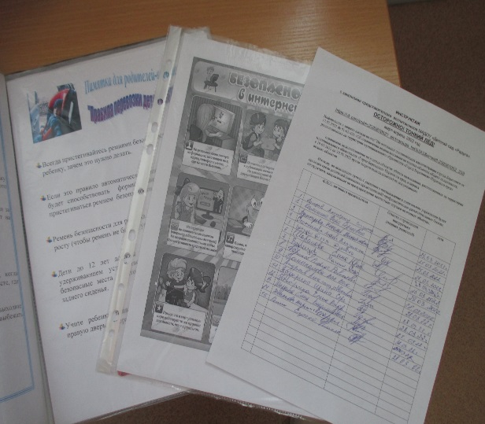 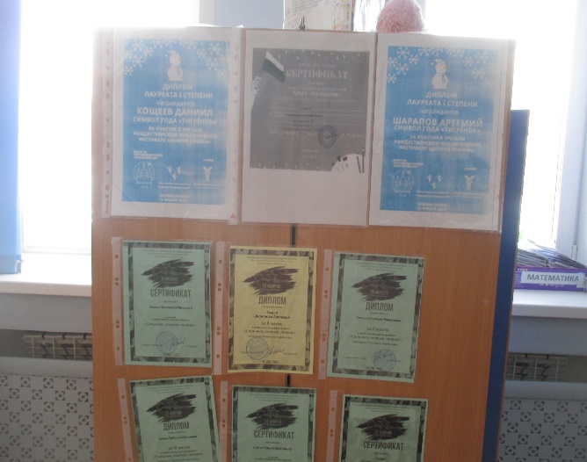

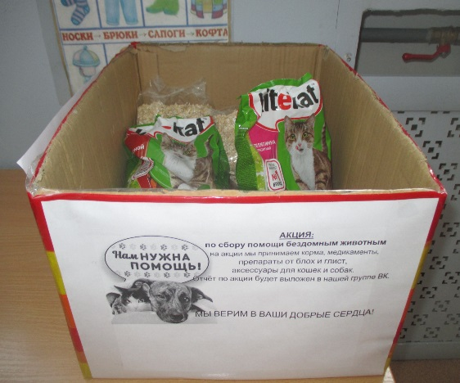

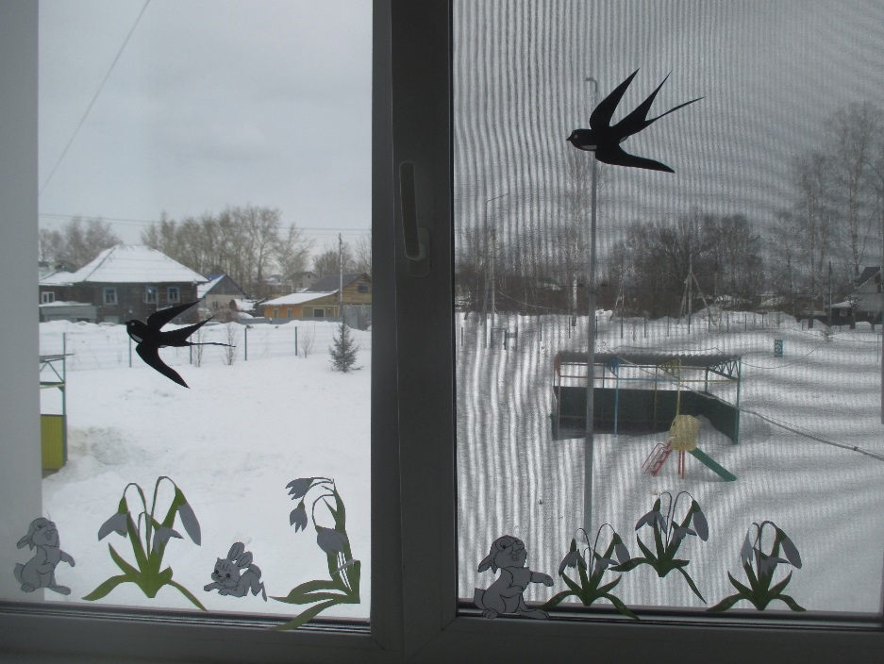

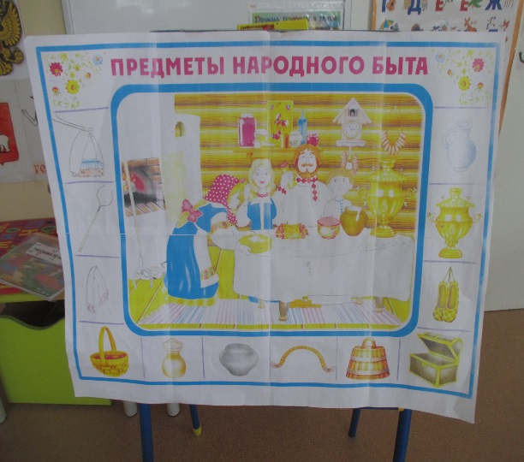 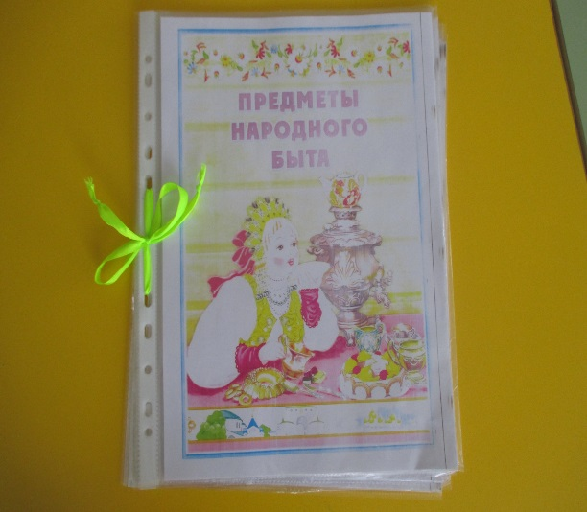

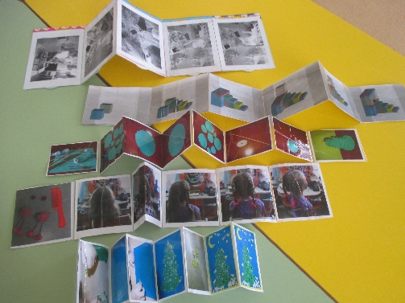 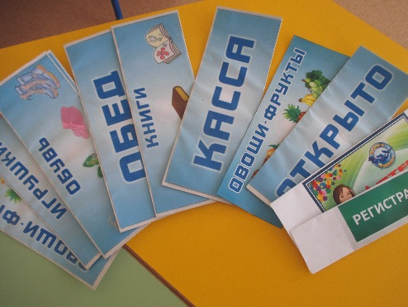

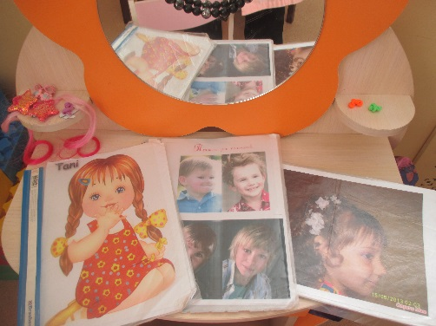 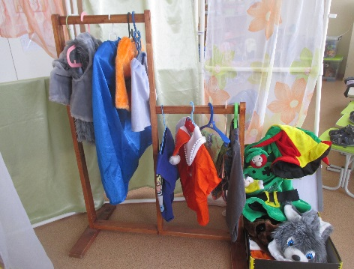

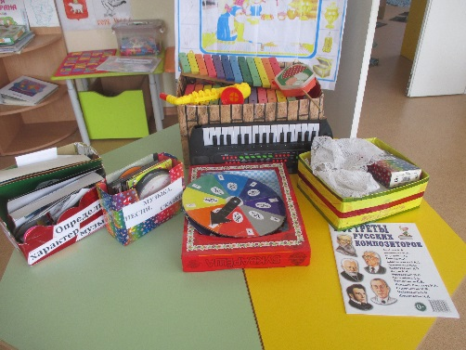 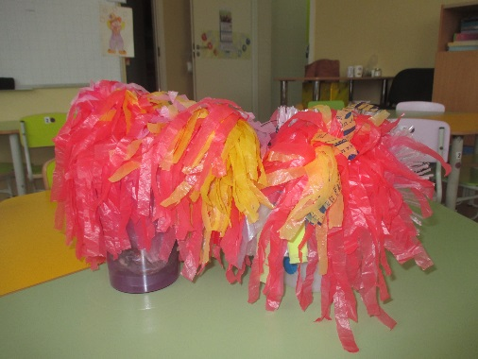

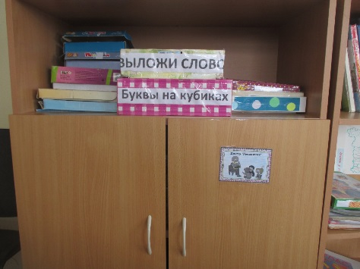 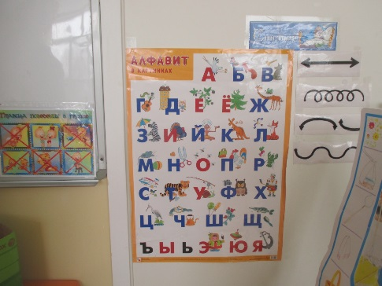

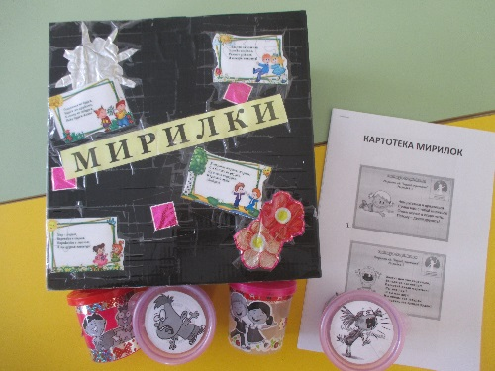 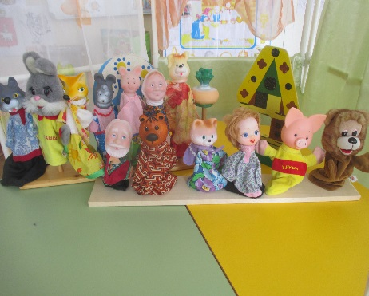

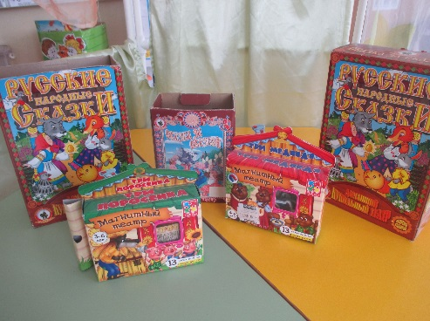 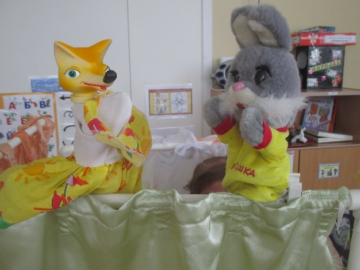

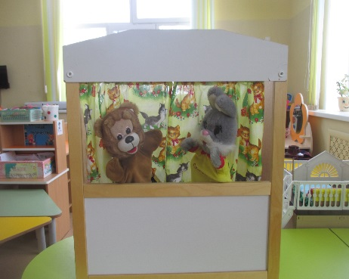 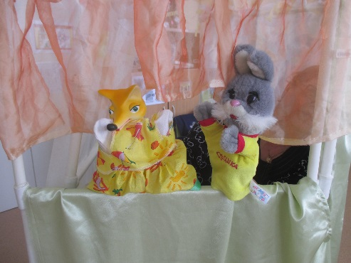

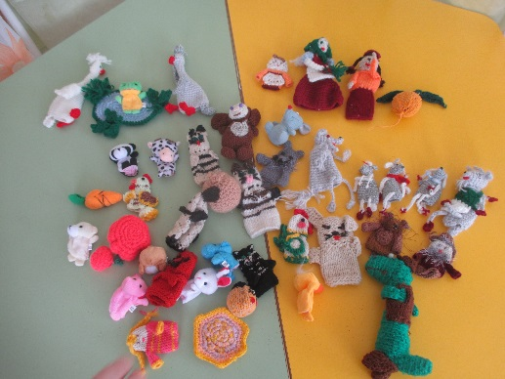

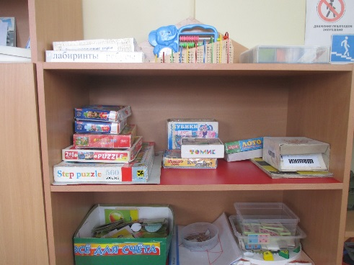 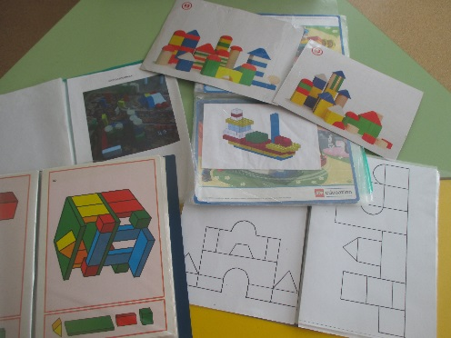

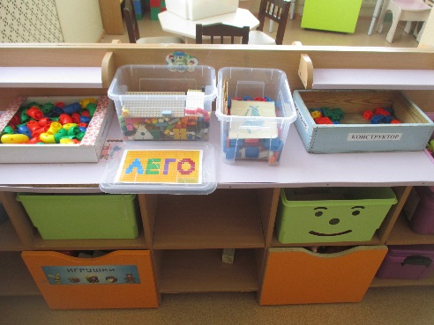 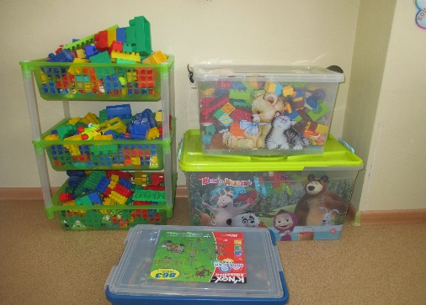

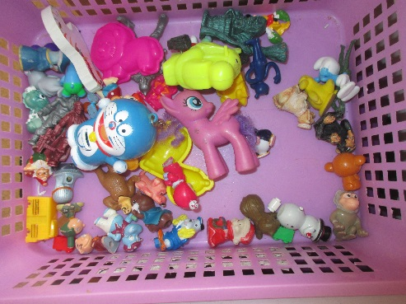

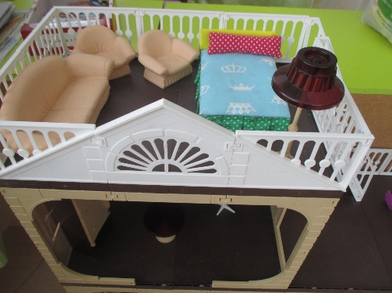 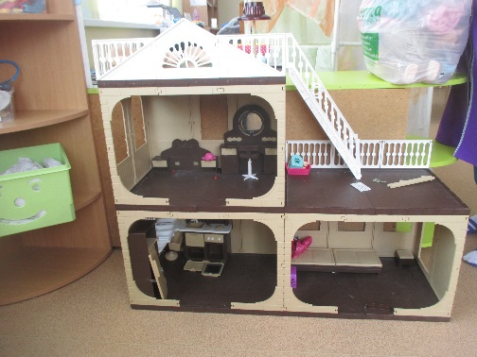

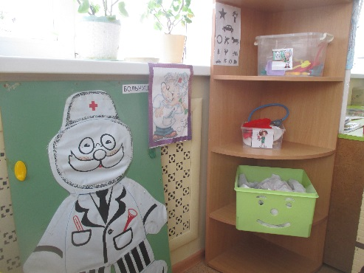 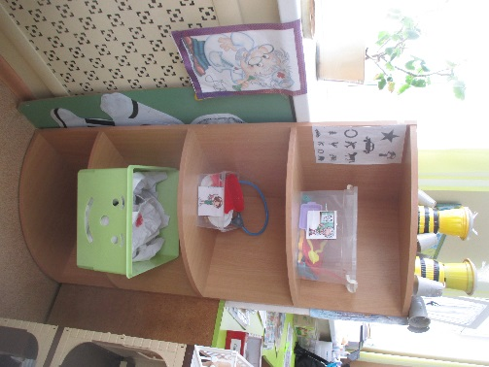

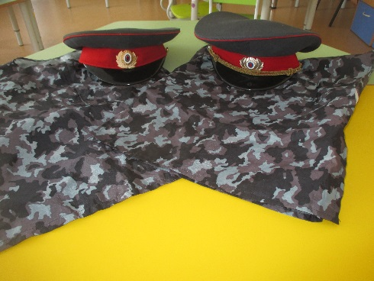 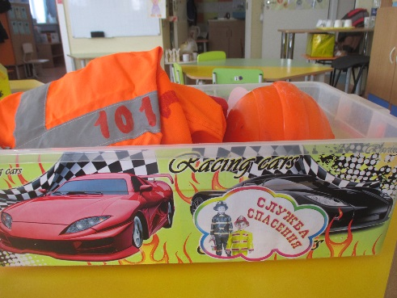

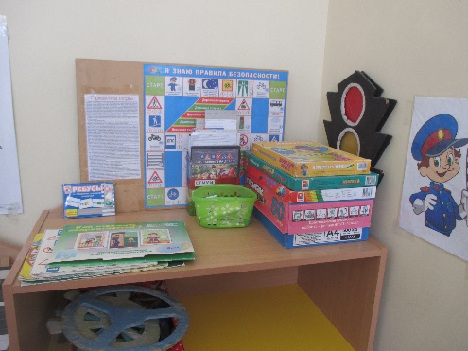 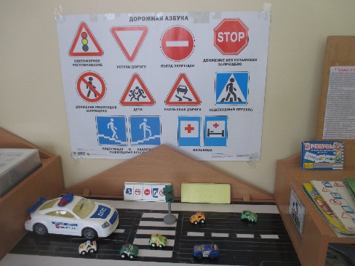

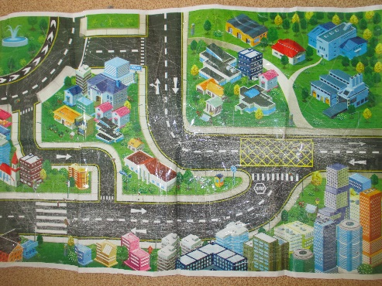

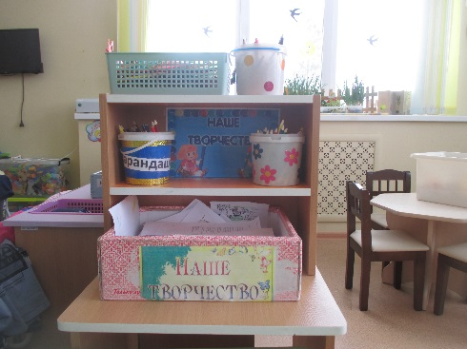 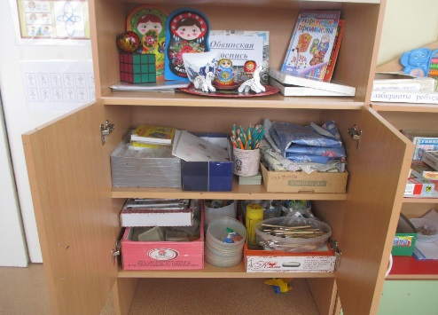

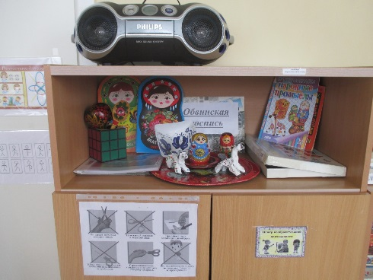 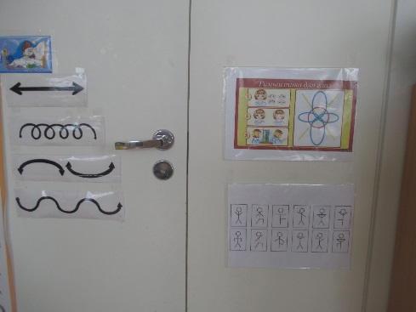

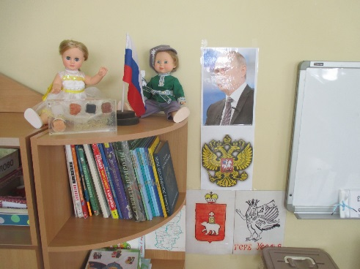 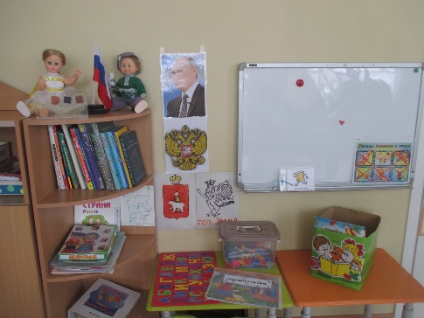

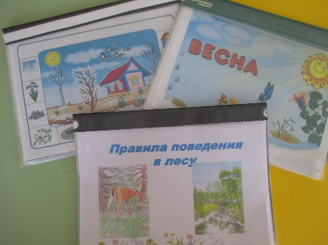 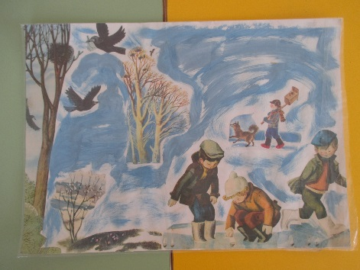

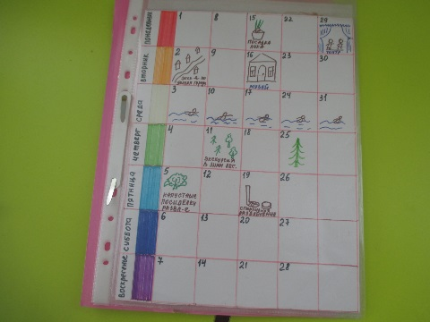 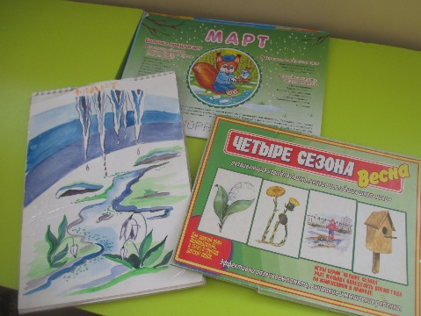

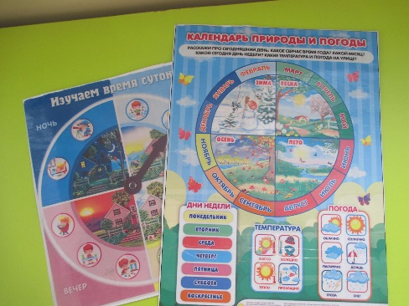 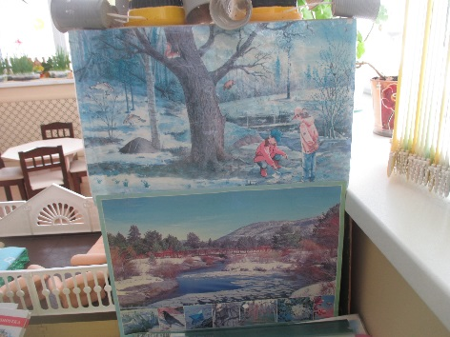

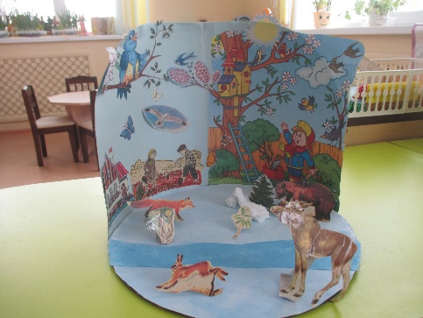 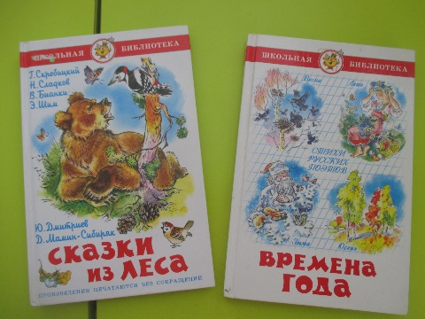

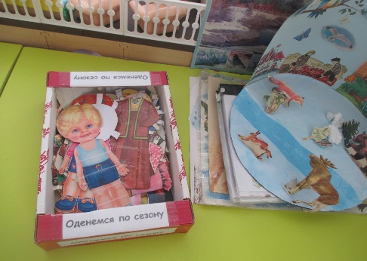

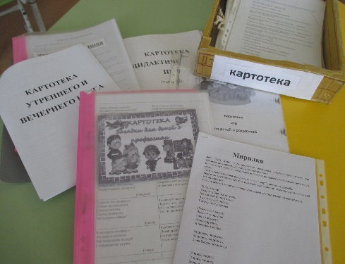 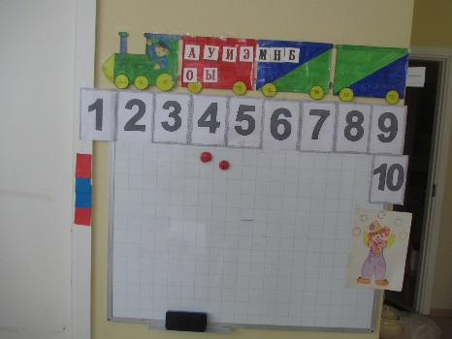

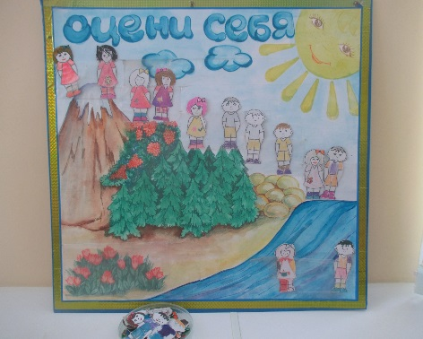

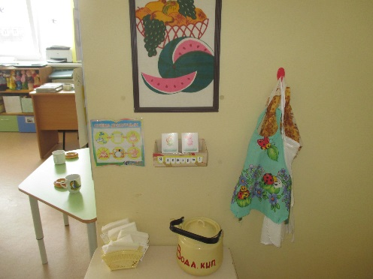 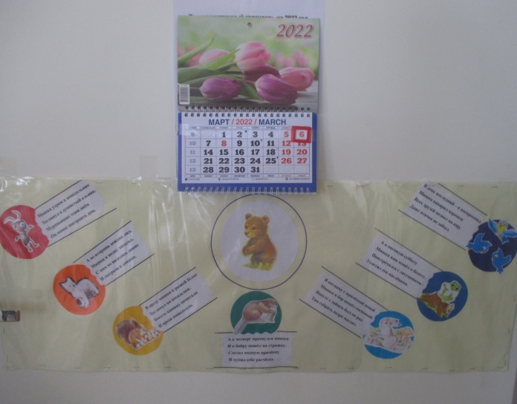

* Группу всю мы показали,

О себе всё рассказали.

Вас в гости снова будем ждать,

Нам есть ещё что показать!

